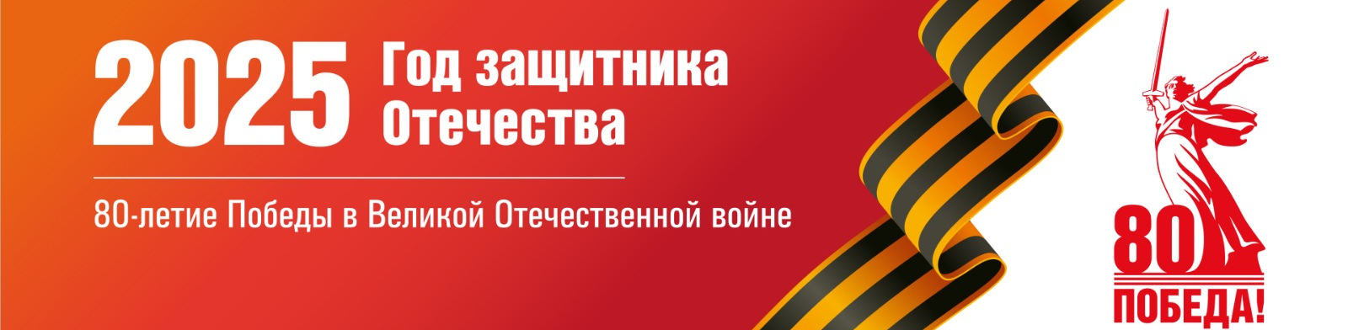
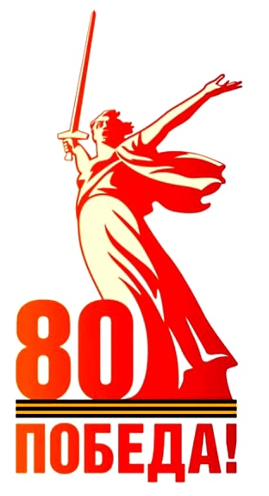
Муниципальное бюджетное дошкольное образовательное учреждение детский сад №38
ПОЛОЖЕНИЕ О КОНКУРСЕ
«Эта память стучится в наши сердца...»
1. Цели и задачи конкурса
- Сохранение исторической памяти у подрастающего поколения о подвиге народа в годы Великой Отечественной войны и в локальных конфликтах.
- Совершенствование патриотического, духовно-нравственного воспитания детей дошкольного возраста.
- Создание условий для раскрытия творческих способностей воспитанников их семей.
2. Сроки проведения конкурса. Конкурс проводится с 31.01.25 по 12.02.2025 года в очном формате.
3. Номинации конкурса:
«Дети рисуют мир»
«80 – летию Победы посвящается»
«Герои нашего времени»
«Знамя Победителей»
4. Участники конкурса – семьи воспитанников всех возрастных групп МБДОУ №38.
5. Требования к конкурсным работам – рисунки выполняются в любой технике (карандаш, гуашь, акварель, пастель, масляные и акриловые краски и др.) на формате А3 или А4, соответствие тематике конкурса, оригинальность идей, эстетичность исполнения, творческий замысел.
6. Подведение итогов Конкурса: все конкурсные работы будут отмечены памятными Дипломами, лучшие работы будут представлены на муниципальные этапы конкурса.

Представляя свою работу на Конкурс, участник автоматически дает право организатору Конкурса на публичное использование представленного материала в информационных и презентационных целях (размещение в официальной группе МБДОУ №38 в ВК).

С уважением, педагогический коллектив и администрация ДОУ

